Predsjednica odbora učestvovala na stručnoj diskusiji „Kako nakon korone“
Banja Luka, 12. jun 2020. godine
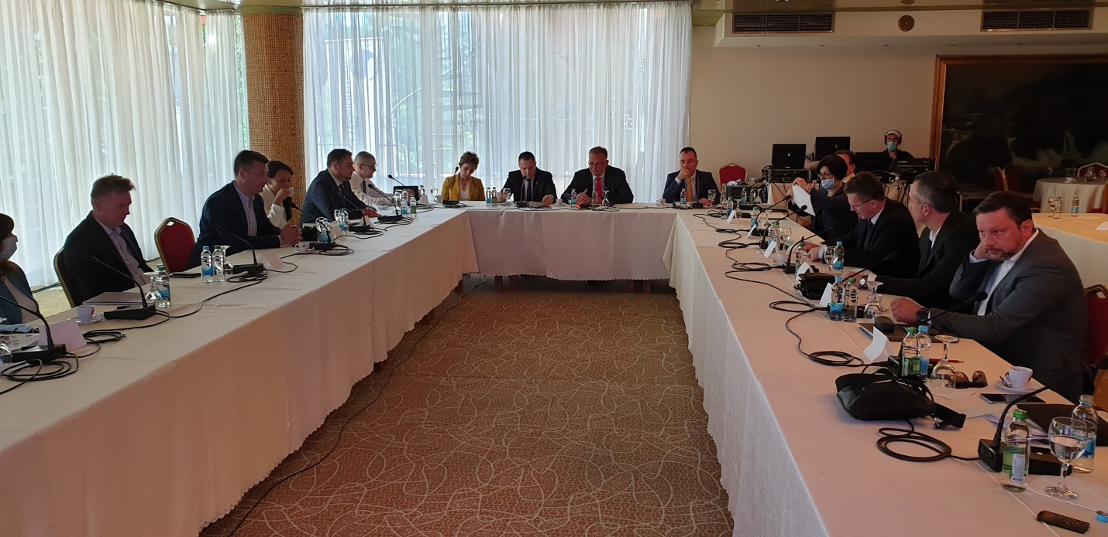
Potpredsjednica Narodne skupštine Republike Srpske i predsjednica Odbora za finansije i budžet Željka Stojičić učestvovala je danas na stručnoj diskusiji na temu „Kako nakon korone“ koju je u Banja Luci organizovala Unija udruženja poslodavaca Republike Srpske (UUPRS). UUPRS je u saradnji sa Međunarodnom organizacijom rada (ILO) i uz podršku Evropske banke za obnovu i razvoj (EBRD) u aprilu provela istraživanje o uticaju pojave infekcije COVID-19 na poslovanje u Republici Srpskoj. Stručna diskusija organizovana je sa namjerom da učesnici daju doprinos dijalogu poslovne, akademske i stručne zajednice, kao i definisanju mjera stabilizacije ekonomskog sistema nakon pojave infekcije COVID-19.

